Практическая работа
Заливка в CorelDraw. Эффект объема.
Тема : Работа в CorelDraw.
Цель работы: Научиться формировать собственные цвета в модели RGB, в модели CMYK, в модели HSB. Научиться создавать заливки, состоящей из нескольких цветовых переходов, иллюстрации с использованием собственных цветов и заливки из нескольких цветовых переходов. Научиться использовать узорчатые заливки, текстурные заливки, изменять цвета, толщины, стиля контура. Использовать сетку и направляющие для точного рисования и выравнивания объектов друг относительно друга. Создание иллюстрации с применением всех типов заливок, различных видов контуров и вспомогательных режимов работы.
Основные понятия
Модель RGB — аддитивная цветовая модель, используется в компьютерных мониторах. Основные цвета этой модели — красный (Red), зеленый (Green), синий (Blue).
Модель CMYK — субтрактивная цветовая модель, применяется при печати изображений на принтере. Основные цвета этой модели — голубой (Cyan), пурпурный (Magenta), желтый (Yellow) и черный (Black).
Модель HSB описывает цвета в виде тона (Hue), насыщенности (Saturation) и яркости (Brightness).
Заливка — закраска объекта.
Контур — линия, которая огибает объект по периметру.
CorelDRAW отдельно выполняет закраску объекта и его контура.
Инструмент Заливка используется для закраски объекта.
Инструмент Абрис выполняет закраску контура.
Инструмент Однородная заливка закрашивает объект единым цветом.
Инструмент Фонтанная (градиентная) заливка обеспечивает создание цветового перехода (см рис.).
- Линейная заливка обеспечивает цветовой переход вдоль прямой линии от одной стороны объекта к другой (рис. а).
- Радиальная заливка и заливка по прямым меняют цвет от внешнего контура объекта к его центру (рис. 1.3.1, б, г).
- Коническая заливка обеспечивает переход цвета вдоль периметра объекта (рис. 1.3.1, в).
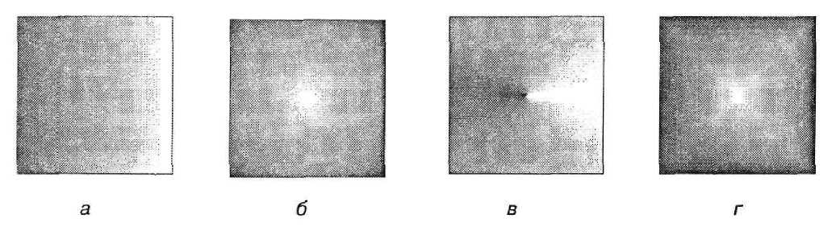
Узорчатые заливки — это такие заливки, в которых один рисунок (элемент узора) повторяется несколько раз. Входящие в поставку CorelDRAW узоры разработаны так, чтобы при их использовании в качестве заливки они создавали мозаичную структуру.
Двухцветные векторные узоры — узоры, в которых отдельный элемент является двухцветным векторным объектом.
Многоцветные векторные узоры — узоры, в которых отдельный элемент является многоцветным векторным объектом.
Многоцветные растровые узоры — узоры, в которых отдельный элемент является многоцветным растровым изображением.
Текстурная заливка — растровое изображение фотографического качества.
Контур объекта — линия, которая огибает объект по периметру.
Основные характеристики контура — цвет, толщина, стиль. Установка характеристик контура выполняется через вспомогательное меню инструмента Абрис.
Вспомогательные режимы работы — режимы, которые используются для точного расположения объектов друг относительно друга.
Линейки используются для контроля положения и размеров объекта на рисунке.
Направляющие — вспомогательные линии, которые помогают правильно располагать объекты друг относительно друга.
Сетка представляет собой аналог миллиметровой бумаги и используется для точного расположения объектов.
Контурный режим — режим, в котором все объекты выводятся только в виде контуров (без заливок). Этот режим используется для увеличения скорости вывода объектов на экран.
Палитра — набор цветов.
Основные приемы работы
Задание 1. Открыть вспомогательное меню инструмента Заливка.
- Щелкнуть на инструменте Заливка. Откроется меню.
Замечание 1. Перед заливкой объект необходимо выделить, в противном случае произойдет смена установок по умолчанию.
Замечание 2. Закрепленные окна выполняют большинство функций диалоговых окон. Однако они не исчезают после выполнения команды.
Однородные заливки
Задание 2. Создать цвет в системе цветов RGB с использованием полей ввода и залить им объект.
- Открыть вспомогательное меню инструмента Заливка.
- Щелкнуть на пиктограмме Однородная заливка.
- В диалоговом окне Однородная заливка щелкнуть на вкладке Модели.
- Выбрать пункт RGB из раскрывающегося списка Модель.
- Задать процентное содержание основных цветов в полях ввода R, G и В (меняя эти параметры, вы можете получить практически любой цвет). Новый появится результирующий цвет. Если заданный цвет невозможно воспроизвести при печати, то поле Новый разделится на две части: в правом прямоугольнике отобразится выбранный цвет, а в левом квадрате — ближайший аналог, который будет напечатан. Если вы согласны принять предложенную замену, то надо:
- Щелкнуть на квадрате - цветовом поле предлагаемого аналога.
- Щелкнуть на кнопке ОК. Выделенный объект закрасится сформированным вами цветом.
Для выбора цвета можно воспользоваться квадратным цветовым полем и вертикальной цветовой линейкой. Кроме того, для создания цвета используется система координат, на осях которой представлены цвета Red, Green и Blue.
Задание 3. Создать цвет в системе цветов RGB с использованием системы координат и залить им объект.
- Открыть вспомогательное меню инструмента Заливка.
- Щелкнуть на пиктограмме Однородная заливка.
- Щелкнуть на кнопке Параметры. Откроется меню.
- Выполнить команду Программы просмотра цветов. Откроется меню.
- Выполнить команду RGB - трехмерная аддитивная этого меню. В окне Однородная заливка появится система координат, каждая ось которой соответствует одному из базовых цветов — красному, зеленому и синему.
- Переместить маленький прямоугольник вдоль некоторой оси для изменения процентного содержания соответствующего базового цвета.
- Щелкнуть на кнопке ОК. Выделенный объект закрасится цветом, полученным с помощью цветовой системы координат.
Задание 4. Создать цвет в системе цветов CMYK с использованием полей ввода и залить им объект.
- Открыть вспомогательное меню инструмента Заливка.
- Щелкнуть на пиктограмме Однородная заливка.
- Щелкнуть на вкладке Модели.
- Выбрать пункт CMYK из раскрывающегося списка Модель. Задать процентное содержание основных цветов в полях ввода С, М, Y и К (меняя эти параметры, вы можете получить практически любой цвет). В поле просмотра New (Новый) появится результирующий цвет.
- Щелкнуть на кнопке ОК. Выделенный объект закрасится новым цветом, сформированным в модели CMYK.
Задание 5. Создать цвет в системе цветов CMYK с использованием системы координат и залить им объект.
- Открыть вспомогательное меню инструмента Заливка.
- Щелкнуть на пиктограмме Однородная заливка.
- Щелкнуть на кнопке Параметры. Откроется меню.
- Выполнить команду Программы просмотра цветов. Откроется меню.
- Выполнить команду CMYK -трехмерная субтрактивная. В окне Однородная заливка появится система координат, каждая ось которой соответствует одному из базовых цветов — голубому, пурпурному и желтому. Полоса рядом с системой координат указывает на содержание черного цвета в заливке.
- Переместить маленький прямоугольник вдоль некоторой оси для изменения процентного содержания соответствующего базового цвета.
- Щелкнуть на кнопке ОК. Выделенный объект закрасится цветом, полученным с помощью цветовой системы координат.
Задание 6. Создать цвет в системе цветов HSB и залить им объект.
- Открыть вспомогательное меню инструмента Заливка.
- Щелкнуть на пиктограмме Однородная заливка.
- Щелкнуть на вкладке Модели.
- Выбрать пункт HSB из раскрывающегося списка Модель.
- Задать значения базовых составляющих Н (Тон), S (Насыщенность) и В (Яркость). В поле просмотра Новый появится результирующий цвет.
- Щелкнуть на кнопке ОК. Выделенный объект закрасится новым цветом, сформированным в системе HSB.
Задание 7. Создать собственную палитру (набор) цветов.
Возможность создания собственной палитры — важное средство для компьютерных художников, работающих с собственными цветами.
- Выполнить команду Инструменты - Редактор палитр. Откроется окно Редактор палитр.
- Щелкнуть на кнопке Создать палитру Откроется окно Создать палитру.
- Ввести название палитры в поле Имя файла, например «ту», расширение cpl CorelDRAW задаст автоматически.
- Щелкнуть на кнопке Сохранить. По умолчанию CorelDRAW будет сохранять файл с новой палитрой в папке Corel - User Custom Data - Palettes.
Добавим собственные неповторимые цвета в эту палитру.
- Щелкнуть на кнопке Добавить цвет. Откроется окно Выбор цвета, очень похожее на окно Однородная заливка.
- Создать цвет.
- Щелкнуть на кнопке Добавить в палитру.
- Щелкнуть на кнопке Закрыть. Новый цвет займет первую позицию в палитре в окне Редактор палитр.
Аналогично можно добавить в палитру и другие цвета. Созданная вами палитра не является новым изобретением, это всего лишь некоторый набор цветов для работы с рисунками.
Задание 8. Закрасить объект цветом из палитры, созданной пользователем.
- Открыть окно Однородная заливка.
- Щелкнуть на вкладке Палитры.
- Выбрать название собственной палитры в раскрывающемся списке Палитра – Палитры пользователя.
- Выбрать цвет из палитры.
- Щелкнуть на кнопке ОК.
- Выделенный объект закрасится цветом из вашей собственной палитры.
Созданная вами палитра может оказаться слишком бедной, поэтому можно воспользоваться стандартными промышленными палитрами. Эти палитры содержат большое разнообразие цветовых оттенков.
Задание 9. Закрасить объект цветом промышленной палитры.
- Открыть окно Однородная заливка
- Щелкнуть на вкладке Палитры.
- Выбрать название палитры в раскрывающемся списке Палитра.
- Выбрать цветовой диапазон путем перемещения прямоугольного маркера вдоль вертикальной цветовой полосы.
- Выбрать цвет, щелкнув на соответствующем прямоугольнике в палитре.
- Щелкнуть на кнопке ОК. Выделенный объект закрасится цветом из промышленной палитры.
Задание 10. Сменить палитру на экране или открыть дополнительные палитры.
Выполнить команду Окно - Цветовая палитра – Средство просмотра цветовой палитры. Откроется окно Средство просмотра цветовой палитры, содержащее список палитр.
Отметить палитры, которые вы хотите видеть на экране.
Закрыть окно Средство просмотра цветовых палитр. На экране появятся выбранные вами палитры.
Градиентные заливки
Задание 11. Создать двухцветную градиентную заливку и использовать ее для закраски объекта.
- Открыть вспомогательное меню инструмента Заливка.
- Щелкнуть на пиктограмме Фонтанная заливка
- Выбрать тип заливки в списке Тин.
- Выбрать Двухцветный цветовой переход и начальный и конечный цвета перехода с помощью кнопок Из и В.
- Задать способ перехода по цветовому колесу при помощи кнопок .
- Указать количество цветовых полос в заливке (шаги) 100.
- Щелкнуть на кнопке ОК.
Поэкспериментировать со значениями других полей окна Фонтанная заливка.
Назначение полей окна Фонтанная заливка:
Тип — список, содержащий типы градиентных заливок.
Сдвиг центра — поле, определяющее координаты точки, вокруг которой выполняются радиальная, коническая заливки и заливка по квадрату.
Из, В — кнопки, с помощью которых открывается палитра для выбора начального и конечного цветов перехода.
—- пиктограммы, задающие способ перехода по цветовому колесу. Прямой переход выполняется по кратчайшему расстоянию между заданными цветами, а радужный — по периметру цветового колеса.
Для двухцветного перехода задаются два исходных цвета. Настройка позволяет устанавливать несколько промежуточных цветов в заливке.
Угол — поле, определяющее угол наклона цветовых полос для градиентной заливки, за исключением радиальной.
Шаги — поле, в котором задается количество цветовых полос в градиентной заливке.
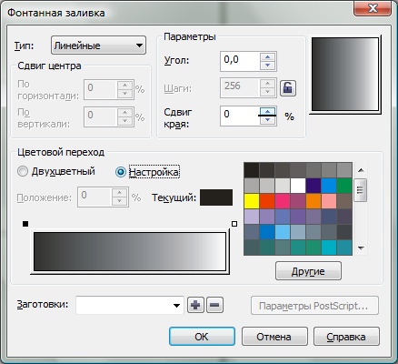
Задание 12. Создать многоцветную градиентную заливку и использовать ее для закраски объекта.
- Открыть вспомогательное меню инструмента Заливка.
- Щелкнуть на пиктограмме Фонтанная заливка
- Щелкнуть на кнопке Настройка.
- Теперь окно Фонтанная заливка будет выглядеть так, как показано на рисунке:
- Обратите внимание на маленький черный квадрат в левом углу прямоугольной панели. Этот квадрат является активным, ему можно присвоить цвет.
- Щелкнуть на красном цвете палитры.
- Левый край прямоугольной панели станет красным.
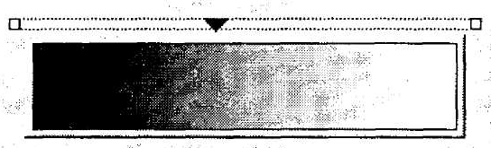
- Дважды щелкнуть в любом месте прямоугольной панели.
- Над панелью появится черный треугольник, которому можно присвоить цвет.
- Щелкнуть на зеленом цвете палитры.
- Перед вами еще один цветовой переход.
- Для получения серии цветовых переходов необходимо создать несколько треугольников. Черный треугольник является активным, и только ему присваивается цвет.
- Добавить еще несколько цветовых переходов в заливку.
- Щелкнуть на ОК.
Замечание. Изменение процентного соотношения цветов в цветовом переходе достигается в результате перемещения при помощи мыши черных треугольников вдоль прямоугольной панели.
Узорчатые и текстурные заливки
Перед выполнением заданий этого урока создайте на рабочем листе несколько объектов, например эллипс, многоугольник, окружность и др.
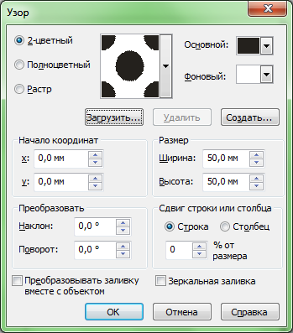
Задание 13. Залить объект двухцветным узором.
- Открыть вспомогательное меню инструмента Заливка.
- Щелкнуть на пиктограмме Заливка узором.
Откроется окно:
- Щелкнуть на кнопке Двухцветный.
- Установить цвет переднего плана узора Основной и заднего плана узора Фоновый.
- Щелкнуть на треугольнике ▼ в правой части окна просмотра. Откроется окно, содержащее образцы узоров.
- Щелкнуть мышью на выбранном узоре.
- Щелкнуть на кнопке ОК.
Задание 14. Залить объект многоцветным векторным узором.
- Открыть окно Заливка узором.
- Щелкнуть на кнопке Полноцветный.
- Щелкнуть на треугольнике в правой части окна просмотра. Откроется окно, содержащее образцы узоров.
- Щелкнуть на выбранном узоре.
- Щелкнуть на кнопке ОК,
Задание 15. Залить объект многоцветным растровым узором.
- Открыть окно Заливка узором.
- Щелкнуть на кнопке Растровый.
- Щелкнуть на треугольнике в правой части окна просмотра. Откроется окно, содержащее образцы узоров.
- Щелкнуть на выбранном узоре.
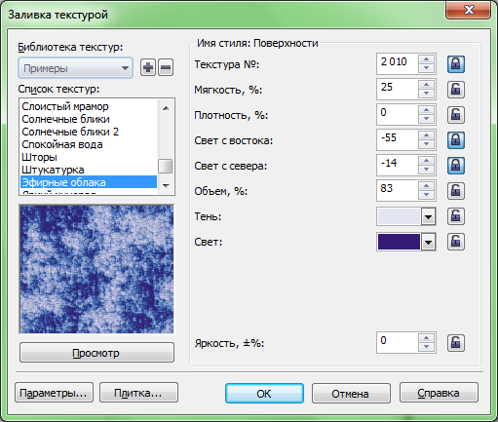
- Щелкнуть на кнопке ОК.
Замечание. Для изменения высоты, ширины, угла поворота, а также искажения узора используются поля ввода окна Заливка узором: Высота, Ширина в разделе Size (Размер) и Поворот, Наклон в разделе Преобразовать.
Задание 16. Закрасить объект текстурной заливкой.
- Открыть вспомогательное меню инструмента Заливка.
- Щелкнуть на пиктограмме Заливка текстурой.
Откроется окно:
- Выбрать библиотеку текстурных заливок из списка Библиотека текстур.
- Выбрать заливку из списка Список текстур.
- Изображение заливки появится в окне Просмотр.
- Щелкнуть на кнопке Просмотр для получения другой текстуры того же типа.
- Щелкнуть на кнопке ОК.
Замечание. Для каждой текстурной заливки можно задать новые значения параметров, что дает возможность получить большое многообразие новых текстур.
Изменение цвета, толщины, стиля контура
Перед выполнением следующих заданий создайте на рабочем листе несколько кривых или прямых линий, прямоугольников, эллипсов, многоугольников, у которых будем менять вид контура.
Задание 17. Открыть вспомогательное меню инструмента Абрис.
- Щелкнуть на инструменте Абрис. Откроется меню.
Задание 18. Закрасить контур собственным цветом.
- Открыть вспомогательное меню инструмента Абрис.
- Щелкнуть на пиктограмме Цвет абриса этого меню.
- Откроется окно Цвет абриса, которое аналогично окну для однотонной заливки объектов.
- Создать цвет.
- Щелкнуть на кнопке ОК.
Задание 19. Изменить толщину контура.
Вариант 1 (точная толщина линий не очень важна):
- Открыть вспомогательное меню инструмента Абрис.
- Щелкнуть на одной из пиктограмм от 4 до 10.
Вариант 2 (позволяет задать точную толщину линий):
- Открыть вспомогательное меню инструмента Абрис.
- Щелкнуть на пиктограмме Перо абриса этого меню. Откроется окно Перо абриса.
- Ввести в поле Толщина значение толщины линии (в миллиметрах или других единицах измерения).
- Щелкнуть на кнопке ОК.
Задание 20. Изменить стиль контура.
- Открыть окно Перо абриса.
- Открыть список Стиль.
- Щелкнуть на выбранном типе линии в списке.
- Щелкнуть на кнопке ОК.
Задание 21. Установить стрелку в начале линии.
- Нарисовать линию инструментом Перо.
- Открыть окно Перо абриса.
- Открыть список, расположенный слева в разделе Наконечники.
- Выбрать тип стрелки.
- Щелкнуть на кнопке ОК.
Замечание. Стрелка в конце линии создается аналогично с использованием правого списка раздела Наконечники.
Задание 22. Изменить вид угла контура.
- Нарисовать квадрат.
- Открыть окно Перо абриса.
- Установить ширину контура, например 8 мм.
- Щелкнуть на одной из кнопок в разделе Углы.
- Щелкнуть на кнопке ОК.
Если несколько объектов должны иметь одинаковые параметры контура и (или) заливку, рекомендуется сформировать контур и (или) заливку одного объекта, а затем перенести их на другие объекты.
Задание 23. Перенести атрибуты контура и (или) заливку одного объекта на другие объекты.
- Выделить объекты, на которые должны быть перенесены атрибуты контура и (или) заливка.
- Выполнить команду Правка - Копировать свойства. На экране появится диалоговое окно.
- Установить опции Перо абриса, Цвет абриса для копирования атрибутов контура и Заливка для копирования заливки.
- Щелкнуть на кнопке ОК. Курсор мыши превратится в большую черную стрелку.
- Щелкнуть на объекте, с которого нужно скопировать контур и (или) заливку.
Вспомогательные режимы работы
Задание 24. Вывести на экран линейки.
- Выполнить команду Вид - Линейки.
Замечание. При повторном выполнении команды Вид - Линейки линейки исчезают с экрана.
Задание 25. Отобразить сетку на экране.
- Выполнить команду Вид - Сетка. На рабочем экране появится сетка, которой удобно пользоваться для точного расположения объектов друг относительно друга.
Замечание. При повторном выполнении команды Вид - Сетка сетка удаляется с экрана.
Задание 26. Установить режим привязки объектов к узлам сетки.
- Выполнить команду Вид - Привязать к сетке. Теперь при перемещении объекты будут «прилипать» к узлам сетки. Проверьте это на каких-нибудь объектах.
Задание 27. Изменить расстояние между узлами сетки.
- Выполнить команду Вид – Настройка - Настройка сетки и линеек. Откроется окно Параметры.
- Щелкнуть на переключателе Интервал. Теперь зададим расстояние между узлами сетки.
- Ввести значения в поля По горизонтали и По вертикали, например 10 миллиметров.
- Щелкнуть на кнопке ОК.
Задание 28. Разместить объекты точно вдоль горизонтальной направляющей.
- Создать несколько объектов, например прямоугольников.
- Вывести на экран линейки, если они отсутствуют.
- Подвести курсор мыши к горизонтальной линейке.
- Нажать левую кнопку мыши и перемещать мышь вниз. За курсором мыши будет следовать вспомогательная штриховая линия.
- Отпустить кнопку мыши, когда штриховая линия достигнет нужного положения.
- Выполнить команду Вид - Привязывать к направляющим.
- Переместить объекты так, чтобы они расположились вдоль вспомогательной линии.
Замечание. Вертикальные вспомогательные линии «вынимаются» из вертикальной линейки.
Задание 29. Убрать вспомогательную линию.
- Щелкнуть на направляющей правой кнопкой мыши. Откроется контекстное меню.
- Выполнить команду Удалить.
Задание 30. Переключиться в контурный режим.
- Выполнить команду Вид - Каркас. Для восстановления обычного режима рисования команда Вид - Обычный.
Упражнения и проекты для самостоятельной работы
Упражнение 1
Изобразить ручку, используя градиентную заливку для создания эффекта объема
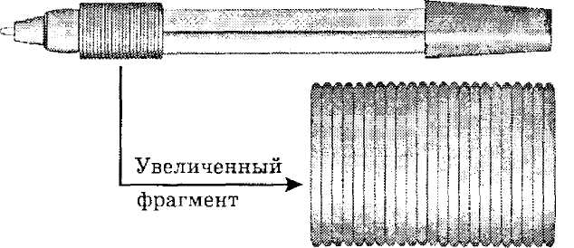
Упражнение 2
Нарисовать колесо обозрения, используя градиентную заливку для создания эффекта объема (рис. 1.3.9).
